Câu **1**: [TH]

Bạn hãy điền số thích hợp vào ô trống.  
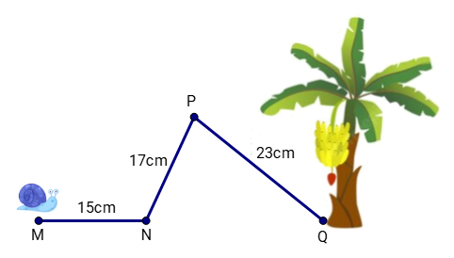  
Con ốc sên phải bò đến cây chuối theo đường gấp khúc M N P Q . Hỏi con ốc sên phải bò quãng đường dài bao nhiêu xăng-ti-mét để đến cây chuối?  
Trả lời: [[55]] c m .

Lời giải:

**Bước 1:**

**Lý thuyết:**  
Ôn tập hình học.  
  
Độ dài đường gấp khúc M N P Q là:  
15 + 17 + 23 = 55 ( c m )  
Vậy con ốc sên phải bò quãng đường dài 55 c m để đến cây chuối.  
**Đáp án:**  
55

Câu **2**: [TH]

Bạn hãy chọn đáp án đúng.  
Cho hình vẽ sau:  
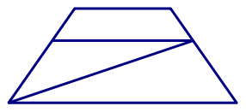  
Trong hình vẽ trên có bao nhiêu hình tứ giác?

A. 2 hình B. 3 hình

C. 4 hình

D. 5 hình

Lời giải:

**Bước 1:**

**Lý thuyết:**  
Ôn tập hình học.  
  
Hình vẽ đã cho có 4 hình tứ giác được đánh số như sau:  
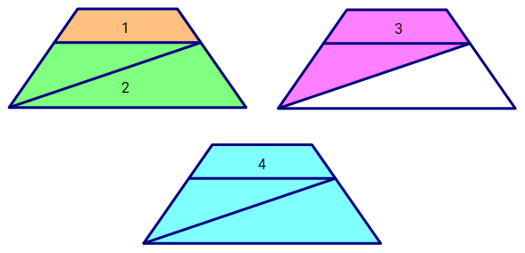  
**Đáp án:**  
4 hình

Câu **3**: [TH]

Bạn hãy điền số thích hợp vào ô trống.  
Cho hình vẽ sau:  
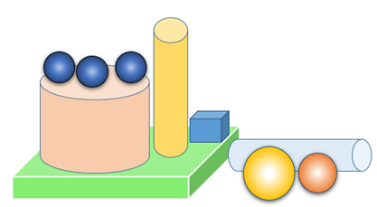  
Trong hình vẽ trên có [[5]] khối cầu và [[3]] khối trụ.

Lời giải:

**Bước 1:**

**Lý thuyết:**  
Ôn tập hình học.  
  
Hình vẽ đã cho có 5 khối cầu được đánh số như sau:  
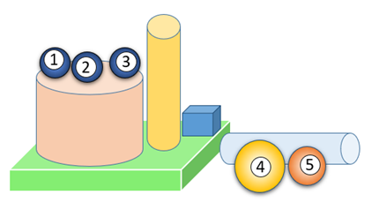  
Hình vẽ đã cho có 3 khối trụ được đánh số như sau:  
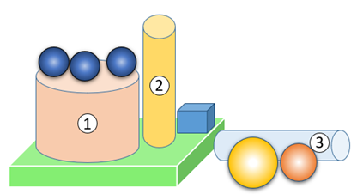  
Vậy các số thích hợp để điền vào ô trống lần lượt là 5 và 3 .  
**Đáp án:**  
5  
3

Câu **4**: [TH]

Bạn hãy chọn đáp án đúng.  
Cho hình vẽ sau:  
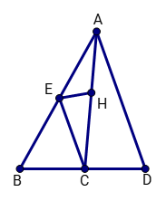  
Khẳng định nào dưới đây đúng?

A. Ba điểm A,H,C là ba điểm thẳng hàng.

B. Ba điểm B,C,D là ba điểm không thẳng hàng. C. Ba điểm E,H,C là ba điểm thẳng hàng. D. Ba điểm A,E,B là ba điểm không thẳng hàng.

Lời giải:

**Bước 1:**

**Lý thuyết:**  
Ôn tập hình học.  
  
Quan sát hình vẽ ta thấy:  
Ba điểm A , H , C là ba điểm thẳng hàng.  
Ba điểm B , C , D là ba điểm thẳng hàng.  
Ba điểm E , H , C là ba điểm không thẳng hàng.  
Ba điểm A , E , B là ba điểm thẳng hàng.  
Vậy đáp án đúng là: Ba điểm A , H , C là ba điểm thẳng hàng.  
**Đáp án:**  
Ba điểm A , H , C là ba điểm thẳng hàng.